Практическое занятие «Создание таблиц в AutoCAD»

Создать таблицу «Экспликация помещений» (рис. 1). Таблицу создать по размерам ГОСТ 21.501-2018 Система проектной документации для строительства (СПДС). Правила выполнения рабочей документации архитектурных и конструктивных решений.
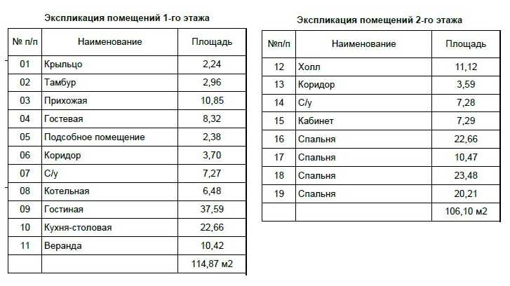
Рис. 1 Экспликация помещений 1-го и 2-го этажей
Таблицу создать в пространстве листа формат А4, ориентация книжная, через СПДС вставить рамку и основную надпись. Основную надпись заполнить.
Используемые источники:
- ГОСТ 21.501-2018 http://docs2.kodeks.ru/document/1200161804
Видео-урок «Создание таблиц в AutoCAD» https://www.youtube.com/watch?v=COBaX2V38SY&feature=emb_rel_pause

